Directie Wetgeving en Juridische Zaken
Sector privaatrecht

Turfmarkt 147
2511 DP Den Haag
Postbus 20301
2500 EH Den Haag
www.rijksoverheid.nl/venj

Registratienummer
751217

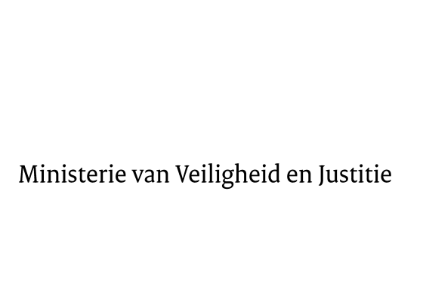

Aan de Koning
Datum | 7 april 2016
Onderwerp | Nader rapport inzake het voorstel van wet tot wijziging van het Wetboek van Burgerlijke Rechtsvordering in verband met de cccicconcentratie van csseee  cconcentratie van scheepvaartzaken bij de rechtbank Rotterdam (vermelding van het opschrift)
concentratie van scheepvaartzaken bij de rechtbank Rotterdam

Blijkens de mededeling van de Directeur van Uw kabinet van 12 maart 2016, nr. 2016000443, machtigde Uwe Majesteit de Afdeling advisering van de Raad van State haar advies inzake het bovenvermelde voorstel van wet rechtstreeks aan mij te doen toekomen. Dit advies, gedateerd 30 maart 2016, nr. W03.160048/II, bied ik U hierbij aan.

Het voorstel geeft de Afdeling advisering van de Raad van State geen aanleiding tot het maken van inhoudelijke opmerkingen.

Met de redactionele opmerking van de Afdeling is rekening gehouden.

Ik moge U verzoeken het hierbij gevoegde gewijzigde voorstel van wet en de gewijzigde memorie van toelichting aan de Tweede Kamer der Staten-Generaal te zenden.
De Minister van Veiligheid en Justitie,

G.A. van der Steur

